

Vaatekappe KGSVAATE-200X50X80

Yleiset tekniset tiedot /Yksityiskohtaiset materiaali- ja tekniset tiedot
Koko (L. S. K.) = cm
80x50x200cm L.S.K.
Noin paino 75 kg
Kaapin rakenne:
• Vaatekaappi, 2 ovea, kaksi hyllyä, sisällä peili ja metallinen ripustin.
• Kaikki osat paitsi takalevy on valmistettu 19 mm paksusta melamiinipartikkelilevystä valkoisessa puun värissä. ABS-reunat ovat 2 mm paksuisia koivun värisiä.
• Takalevy on valmistettu 10 mm paksusta melamiinipartikkelilevystä valkoisessa puun värissä.
• Erilaiset osat on liitetty toisiinsa 8 mm halkaisijaltaan olevilla nauloilla, pulteilla ja eksentrisillä.
• ABS-tasausjalat ovat saatavilla sisäpuolelta kosteuden estämiseksi ja liukumisen estämiseksi.
• 4 tasoitusjalkaa (liukuestopohjat) kooltaan 80x50x200cm L.S.K.
• Joustavat kahvat, joissa reunat ovat luonnonkumia.

Erityiset huoltotiedot
FSC puutavara
Se tulee puhdistaa jäykällä harjalla kerran vuodessa; erityisesti alttiimmilla alueilla estämään pronssin kertymistä puun pinnalle. Puhdistusvaiheessa koko paljas puupinta tulee tarkistaa halkeamien ja roskien varalta. Kaikki sirpaleet ja graffitit tulee poistaa ja hioa pinta 100 karkeudella hiekkapaperilla poistaaksesi epätasaiset/terävät reunat tai pinnat.
Epoksipolyesterijauhemaalattu
Kaikissa jauhemaalaustuotteissa tulee käyttää pehmeää liinaa tai harjaa ja puhdistukseen neutraalia saippuaa ja lämmintä vettä. Paras saippua tähän tarkoitukseen on saippua, jossa on emulgointiaineita, jotka voivat hajottaa yleisimmät tahrat. Teollisia liuottimia ei saa missään tapauksessa käyttää, ÄLÄ käytä kemiallisia liuottimia, valkaisuaineita tai hankaavia puhdistusaineita, koska ne vaikuttavat maaliin.
Melamiinia, laminaattia ja kompaktia
Puhdistukseen ja desinfiointiin käytetään neutraaleja saippualiuoksia, jotka eivät sisällä hankaavia aineita, sekä mikrokuituliinoja jne., imukykyistä paperia tai sieniä, jotka eivät sisällä hankausaineita, viimeistely huuhtelemalla pinta puhtaalla vedellä ja poistamalla kokonaan puhdistusaineella ja kuivaamalla imukykyisellä liinalla tai paperilla.
Products prohibited for cleaning
- Hankaavat ja irrottavat aineet.
- Kiillotusaine, vaha, huonekalujen puhdistusaineet, valkaisuaineet.
- Vahvat hapot ja tuotteet, jotka sisältävät happosuoloja.
- Höyrypuhdistuslaitteet.
Korjaukset
FSC puutavara
Jos vaurio on vähäinen, noudata Erityishuoltotiedot -kohdan ohjeita. Jos pöytä on vakava vaurio, se on vaihdettava. Uudelleentilausta varten ota yhteyttä KGS CONCEPTiin.
Epoksipolyesterijauhemaalattu
Pienten vaurioiden varalta käytä keskilaatuista hiekkapaperia vaurioituneen pinnan ja sitä ympäröivän alueen hiomiseen kevyesti. Minimoi vahingoittumattomien alueiden naarmut asettamalla hiekkapaperia kapealle pinnalle, kuten kynän päähän. Tämä auttaa hallitsemaan viilun pinnan kiillotuskohtaa. Suurempien vaurioiden yhteydessä tulee ottaa yhteyttä KGS CONCEPTiin teknisten neuvojen saamiseksi.
Raskas vahinko
Jos vaurio on erittäin vakava, ota yhteyttä KGS CONCEPTiin tulevaa apua ja yksityiskohtaisia teknisiä neuvoja varten.
Link

https://www.kgs-concept.fi/product/vaatekaappi-kgsvaate-200x50x80/

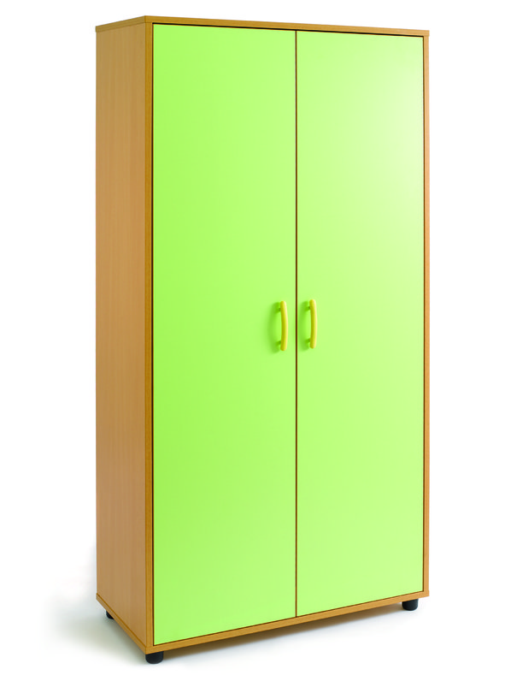

Finishes L-Laminate
L-401 L-402 L-403 L-404 L-416 L-811 L-822 L-833
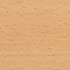

AUTO CAD

